Activity 8
  - CRUD de superhéroes
Diseño de aplicaciones web
Leonardo Hinojosa Castro
Matrícula 3009283
24 de octubre de 2026
Reporte de implementación y evidencias de funcionamiento

Objetivo y desarrollo
En esta actividad presento un sistema CRUD para registrar y consultar superhéroes. Cada ficha incluye nombre real, nombre del superhéroe, URL de su imagen e información adicional. El sistema permite crear, consultar, editar y dar de baja los registros.
La implementación utiliza JavaScript, Node.js, Express, Sequelize, EJS y MySQL. EJS genera las vistas HTML y CSS; Sequelize representa los modelos y ejecuta las migraciones. La actividad se adapta al stack de PrintBox y no utiliza Laravel 7 ni Artisan.

Organización del proyecto
El modelo Superhero representa las fichas de superhéroes. La migración crea la tabla con sus campos y un identificador primario. SuperheroController realiza las operaciones de listado, alta, consulta, edición y baja; las vistas EJS generan los formularios y las fichas.
Componente | Ubicación
Modelo | src/models/Superhero.js
Controlador | src/controllers/SuperheroController.js
Vistas | src/views/superheroes
Rutas | src/routes/web.js
Migración | src/migrations/20261017000100-create-superheroes.js

Condiciones de la demostración
Los personajes son ficticios y las imágenes incluidas son ilustraciones SVG de demostración. La base almacena su URL HTTP. La baja es lógica: el registro queda marcado con deleted_at y deja de aparecer en las consultas normales. No se trata de un borrado físico.
Las capturas corresponden a un recorrido automatizado de las vistas reales del proyecto, con bases temporales. Se verificó Node.js 24.19.0 y MySQL 8.4.9. Esta comprobación no corresponde a una ejecución contra MariaDB ni a un despliegue público.

Correspondencia con la actividad
Criterio | Demostración | Figuras
Listar todos los superhéroes | Listado inicial y posterior a la baja | 1 y 7
Registrar un superhéroe | Formulario y consulta del nuevo registro | 2 y 3
Visualizar la ficha completa | Imagen, nombre real e información adicional | 3
Editar un superhéroe | Formulario y cambios persistidos | 4 y 5
Eliminar un superhéroe | Confirmación, baja y consulta no encontrada | 6, 7 y 9
Validar los datos | Rechazo de una URL de imagen no permitida | 8
Verificar el proyecto | Cinco pruebas con base de datos real | 10

Repositorio del proyecto
https://github.com/LeonardoH369/superheroes
Rama de entrega con reporte y capturas
El código fuente y el README se encuentran en el repositorio. La rama de entrega agrega este reporte, las capturas actuales y el registro de verificación, conservando el historial existente.

Figura 1 Listado de superhéroes
Vista inicial con fichas de demostración, nombre real y opciones de consulta, edición y baja.
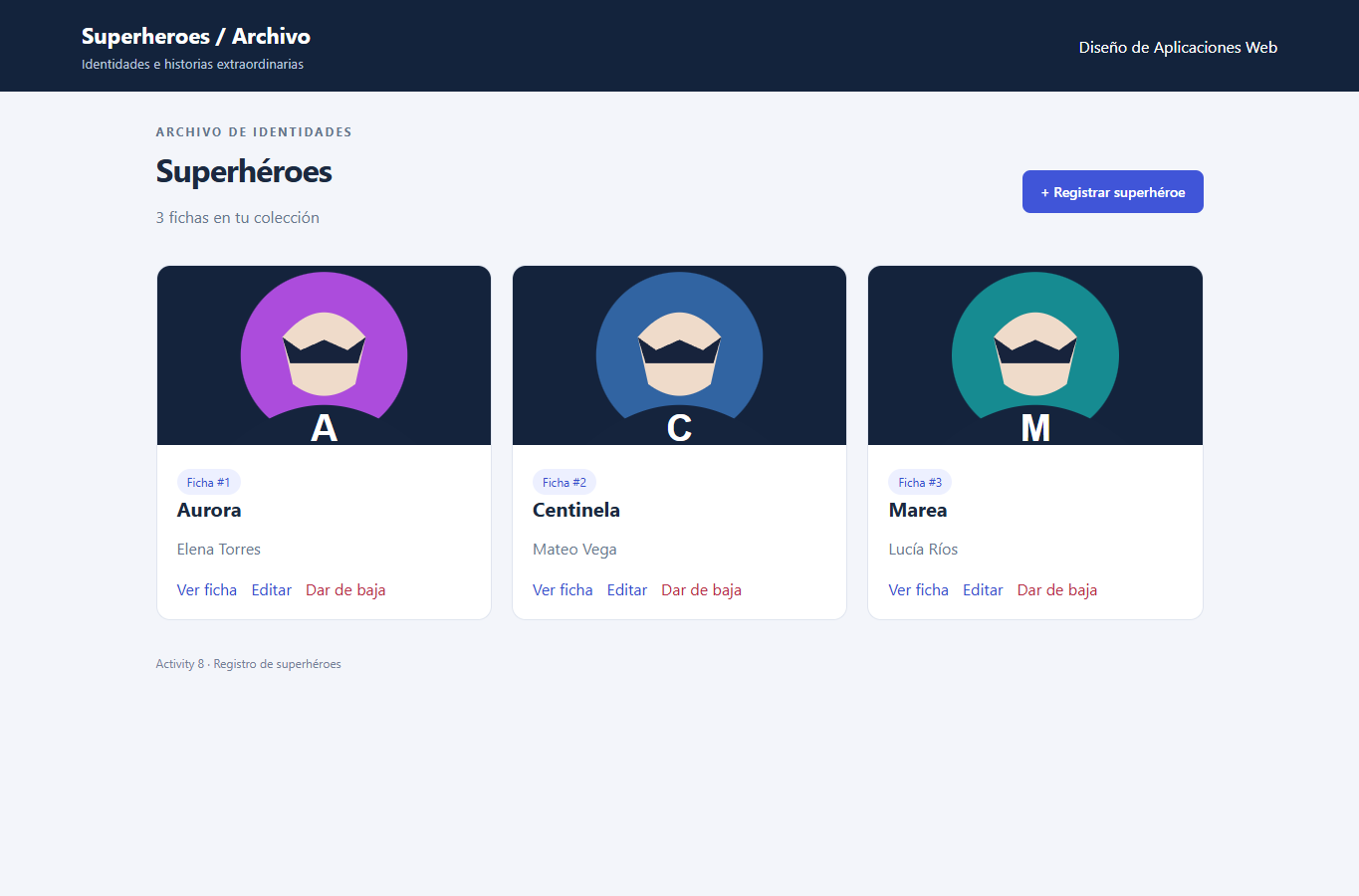
Figura 1. Vista del proyecto en ejecución local con datos de demostración.

Figura 2 Registro de un nuevo superhéroe
Formulario real con los cuatro campos solicitados. La imagen se almacena como URL.
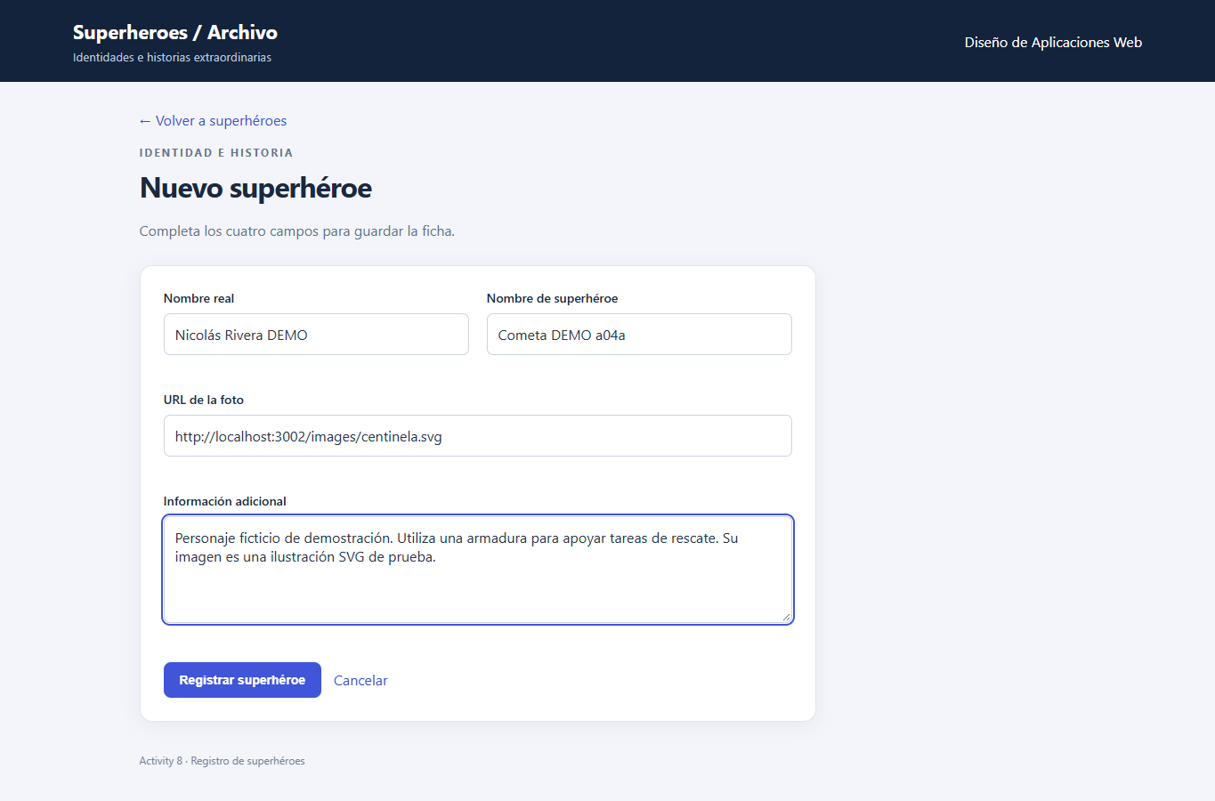
Figura 2. Vista del proyecto en ejecución local con datos de demostración.

Figura 3 Visualización de la ficha completa
El registro recién creado se consulta con su imagen, identidad real e información adicional.
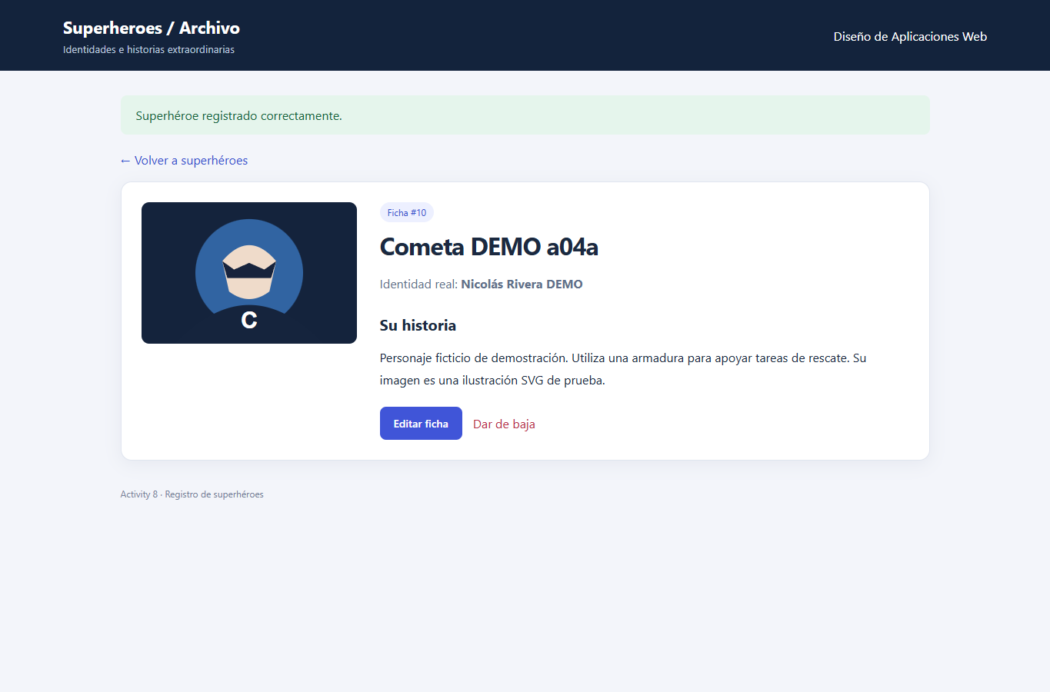
Figura 3. Vista del proyecto en ejecución local con datos de demostración.

Figura 4 Edición de los datos del superhéroe
Formulario de edición con cambios de nombre real e información adicional preparados para guardar.
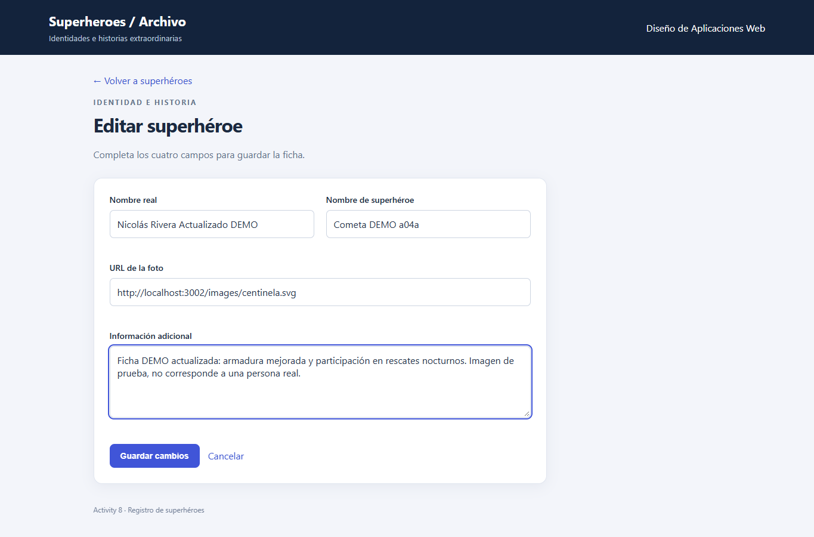
Figura 4. Vista del proyecto en ejecución local con datos de demostración.

Figura 5 Cambios guardados y consultados
La ficha muestra los valores actualizados desde la base de datos.
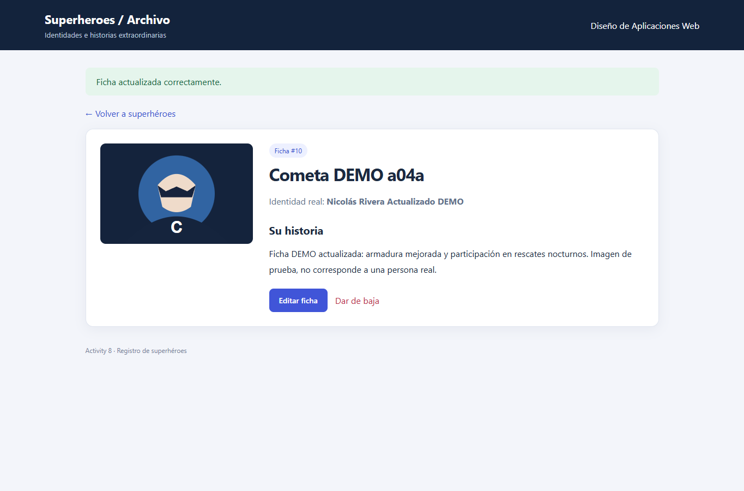
Figura 5. Vista del proyecto en ejecución local con datos de demostración.

Figura 6 Confirmación de la baja
La confirmación informa que el registro dejará de aparecer y que se conserva una baja lógica.
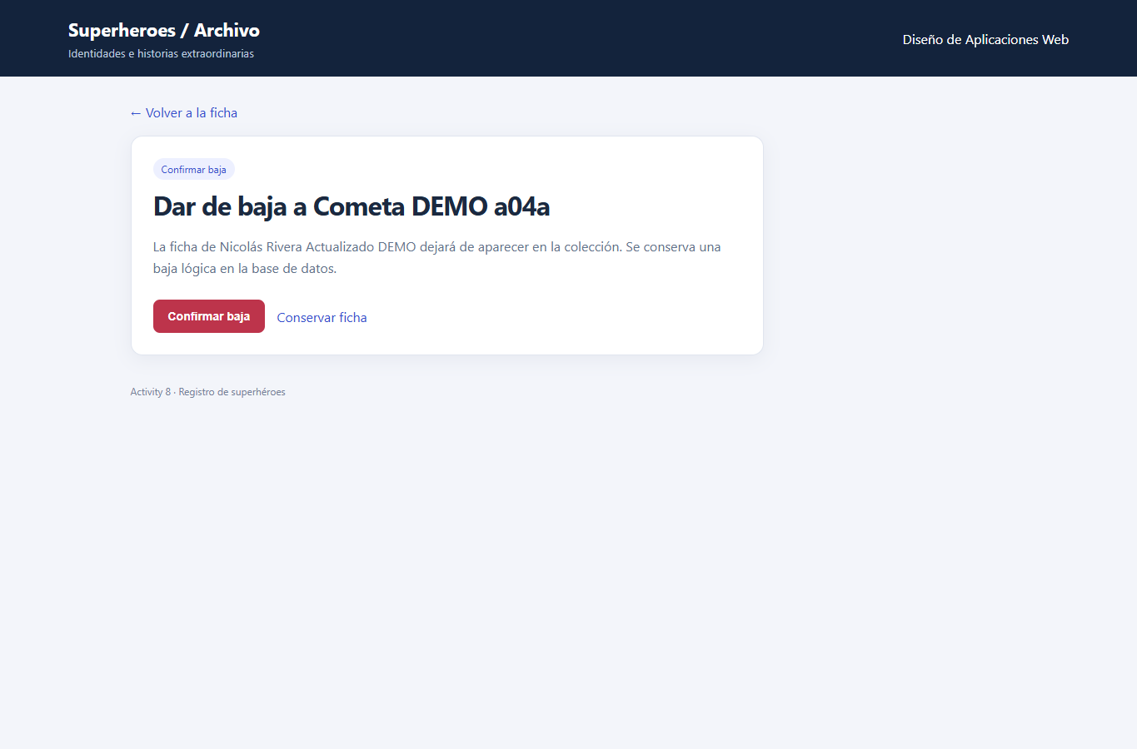
Figura 6. Vista del proyecto en ejecución local con datos de demostración.

Figura 7 Registro retirado del listado
El superhéroe de prueba ya no aparece entre las fichas activas después de confirmar la baja.
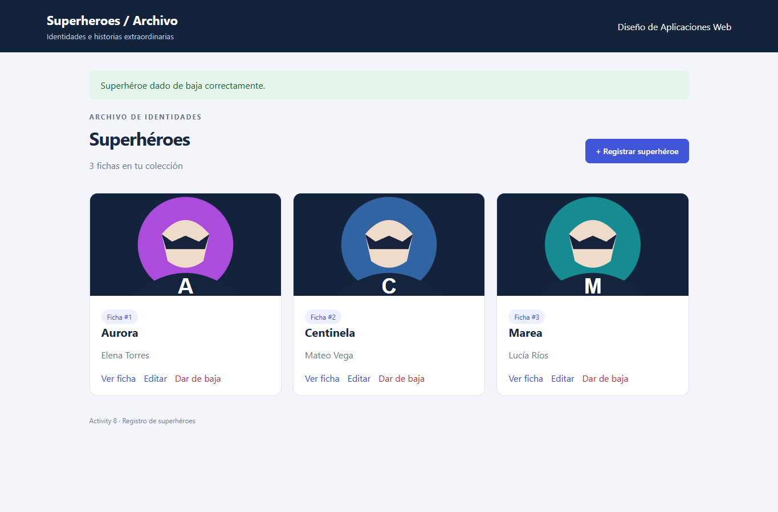
Figura 7. Vista del proyecto en ejecución local con datos de demostración.

Figura 8 Validación de la URL de imagen
El servidor rechaza una URL que no utiliza HTTP o HTTPS y conserva los valores del formulario.
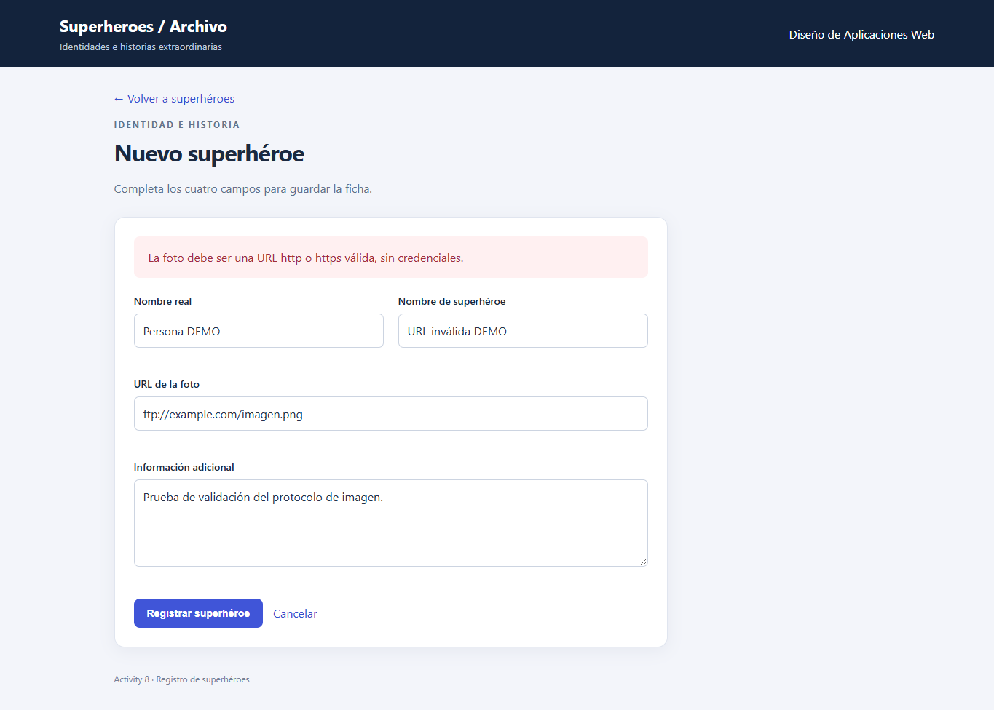
Figura 8. Vista del proyecto en ejecución local con datos de demostración.

Figura 9 Consulta de un registro dado de baja
La ficha retirada responde como no encontrada y no se expone como registro activo.
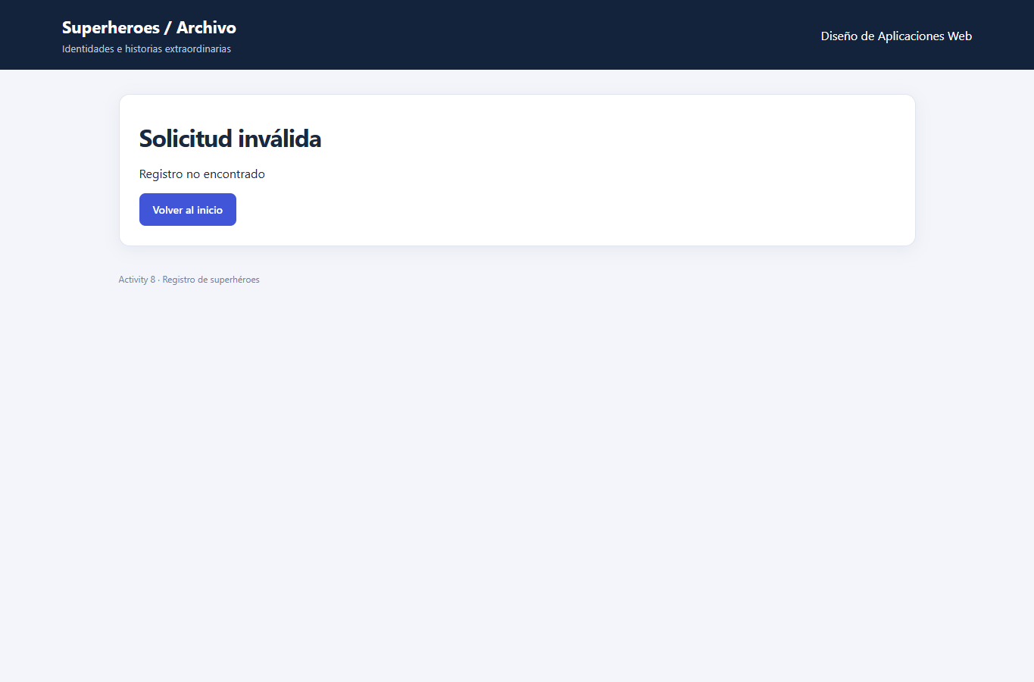
Figura 9. Vista del proyecto en ejecución local con datos de demostración.

Figura 10 Cinco pruebas aprobadas de superheroes
Captura del visor técnico con archivos o salidas reales del proyecto.
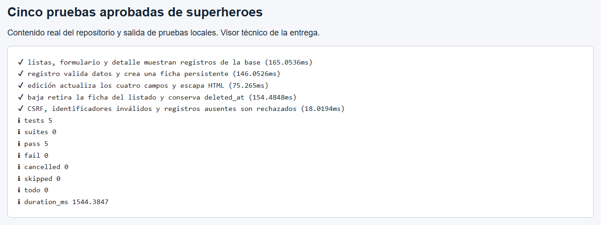
Figura 10. Salida real de las pruebas ejecutadas.

Resultados y conclusiones
El recorrido muestra las cinco operaciones solicitadas: listado, registro, consulta, edición y baja. Las pruebas comprueban persistencia, validación de URLs y campos, alias únicos, escape de HTML y protección CSRF. El proyecto y sus capturas se encuentran en GitHub.
Se ejecutaron 5 pruebas con resultado aprobado, sin pruebas fallidas ni omitidas. El recorrido del navegador terminó sin errores JavaScript observados.

Reglas y límites
Las operaciones de escritura utilizan formularios POST y protección CSRF. Las vistas escapan los valores ingresados por el usuario. Los registros dados de baja se ocultan de las consultas normales mediante deleted_at.
La URL de imagen admite únicamente HTTP y HTTPS, sin credenciales. Los alias son únicos incluso si existe una ficha retirada con el mismo alias. Las imágenes de los ejemplos se sirven desde el propio proyecto.
El servidor escucha en 127.0.0.1 y está orientado al uso académico local de una sola persona. No incluye autenticación para su publicación en internet.

Ejecución local
Después de configurar .env con la conexión a una base de desarrollo, se utilizan los comandos npm ci, npm run db:create, npm run db:migrate, npm run db:seed y npm start. No se ejecuta db:create si la base ya existe.
Dirección local: http://localhost:3002. Las instrucciones completas y las pruebas se describen en el README.
README del proyecto

